Κεφάλαιο 2
Το δίκαιο στη Σπάρτη

Σύνοψη

Στο κεφάλαιο αυτό εξετάζεται το δίκαιο και τα όργανα της σπαρτιατικής πολιτείας. Ειδικότερα, επεξηγείται η νομοθεσία του Λυκούργου, η διάρκειά της και η σημασία της για την έννομη τάξη της Σπάρτης. Ακολούθως, αναλύονται τα βασικά πολιτειακά όργανα της πολιτείας των Λακεδαιμονίων και δίνεται έμφαση στις αρμοδιότητές τους υπογραμμίζοντας τον τρόπο απονομής της δικαιοσύνης. Στη συζήτηση για την προσωπική κατάσταση, τονίζονται οι διακρίσεις σε ελεύθερους Σπαρτιάτες (ομοίους), υπομείονες, μόθακες, περιοίκους, είλωτες και δούλους. Ακόμη, αναλύονται οι διατάξεις για την οικογένεια και τις γαμικές σχέσεις, ενώ το κεφάλαιο ολοκληρώνεται με τον προσδιορισμό της φύσεως της πολιτείας των Λακεδαιμονίων.

Προαπαιτούμενη γνώση

Απαραίτητη κρίνεται η εμπέδωση των πληροφοριών σχετικά με τις απαρχές του δικαίου καθώς και με την αθηναϊκή νομοθεσία της κλασικής περιόδου, προκειμένου να υπάρξει μια γόνιμη σύγκριση θεσμών και δικαιικών στοιχείων της Σπάρτης και της Αθήνας κατά την ανωτέρω περίοδο.

2.1. ΕΙΣΑΓΩΓΗ

Τον 11^{ο} αιώνα π.Χ. οι Δωριείς εγκαταστάθηκαν στην Λακωνία και σταδιακά επικράτησαν επί των γηγενών πληθυσμών. Από τα τέλη του 9^{ου} αιώνα π.Χ. ξεκίνησε η συνένωση των διάσπαρτων αγροτικών οικισμών στην περιοχή της Λακεδαιμονίας και στα μέσα του 8^{ου} αιώνα π.Χ. έλαβε χώρα η συγκρότηση της πόλεως της Σπάρτης μέσα από τον συνοικισμό πέντε χωριών. Προκειμένου να αντιμετωπίσουν την έλλειψη καλλιεργήσιμων εδαφών και την συνακόλουθη έλλειψη τροφίμων, οι Σπαρτιάτες επέλεξαν την επιθετική οδό: Ξεκίνησαν τις εισβολές και τις επιθέσεις στην Μεσσηνία. Μετά την κατάκτηση της Μεσσηνίας και την επίλυση του αγροτικού προβλήματος ξεκίνησε μια περίοδος οικονομικής ανάπτυξης για τη Σπάρτη.

2.2. Ο ΛΥΚΟΥΡΓΟΣ ΚΑΙ Η ΜΕΓΑΛΗ ΡΗΤΡΑ

Θεμελιωτής τόσο της πολιτείας όσο και της νομοθεσίας των Λακεδαιμονίων τον 8^{ο} αιώνα π.Χ. θεωρείται ο Λυκούργος ([Αριστοτέλης], Πολιτικά, 2.1273b. 32-34). Το πρόσωπό του, ωστόσο, κινείται στα όρια μεταξύ του μύθου και της ιστορικότητας, καθώς, όπως αναφέρει ο Στράβων: «Σύμφωνα με τον Ελλάνικο, ο Ευρυσθένης και ο Προκλής ήταν εκείνοι που συγκρότησαν το σπαρτιατικό πολίτευμα. Ο Έφορος όμως τον απορρίπτει, λέγοντας ότι δεν αναφέρει πουθενά τον Λυκούργο και αποδίδει τα έργα του σε πρόσωπα που δεν έχουν καμιά σχέση με αυτά»
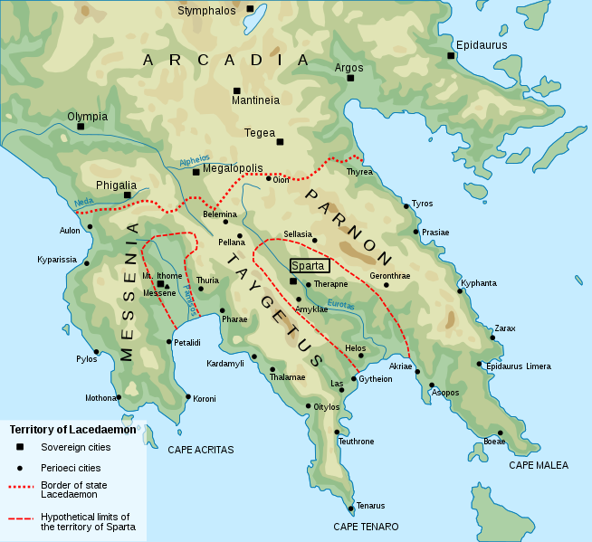

Εικόνα 2.1. H περιοχή της αρχαίας Σπάρτης. Πηγή: https://commons.wikimedia.org/wiki/File:Sparta_Territory.svg
Εικόνα με ένδειξη Creative Commons Attribution-Share Alike 4.0, τελ. προσπέλαση με επιβεβαίωση άδειας 16/02/2021.

Σύμφωνα με τον Πλούταρχο, έχουν υποστηριχθεί ποικίλες θέσεις αναφορικά με τη γέννηση, τα ταξίδια, τον θάνατο και κυρίως τη νομοθεσία και την πολιτεία του Λυκούργου. Πιστεύεται πως ο Λυκούργος έλαβε τους νόμους της σπαρτιατικής πολιτείας από το μαντείο των Δελφών ή τουλάχιστον είχε την έγκριση του μαντείου πριν την εφαρμογή τους. Χαρακτηριστικά, ο Ηρόδοτος μνημονεύει πως όταν ο Λυκούργος έφθασε στους Δελφούς προκειμένου να ζητήσει έναν χρησμό η Πυθία του ανέφερε πως εκείνος ήταν αγαπητός από τον Δία και τους άλλους θεούς και ενώ βρισκόταν σε απορία ως προς το πώς θα έπρεπε να αποκαλέσει τον Λυκούργο, θεό ή άνθρωπο, εν τέλει προτίμησε να τον ονομάσει θεό.
H Πυθία ερμήνευσε στον Λυκούργο το πολιτειακό καθεστώς της Σπάρτης. O ίδιος δεν επιχείρησε άμεσα να εφαρμόσει τους νόμους τους οποίους έλαβε από το μαντείο αλλά αντίθετα λειτούργησε περισσότερο μεθοδικά και διπλωματικά, έτσι ώστε να επιβληθεί η νομοθεσία του δίχως να προβληθεί κάποια αμφισβήτηση ή αντίρρηση. Σαφώς μεγάλη έμφαση δόθηκε στο γεγονός πως αυτή η νομοθεσία είχε τη θεϊκή συναίνεση. Έχοντας λοιπόν ο Λυκούργος τις διακηρύξεις του θεού στα χέρια του, ονόμασε τα νομοθετήματά του «ρήτρες», δηλαδή συμφωνίες μεταξύ αυτού που έθεσε τους νόμους και αυτού που τους αποδέχτηκε. Μάλιστα, ο Λυκούργος αξίωσε να μην παραβιάζονται οι ανωτέρω κανόνες από τους Σπαρτιάτες.
Το νομοθέτημα εκείνο με το οποίο η σπαρτιατική πολιτεία οργανώθηκε ήταν η μεγάλη Ρήτρα. Ειδικότερα, φαίνεται πως ο θεός επέτασσε στον Λυκούργο να ιδρύσει δύο ιερά, ένα προς τιμήν του θεού Δία και ένα δεύτερο προς τιμήν της θεάς Αθηνάς: «ἔχει δὲ οὕτως: ‘Διὸς Συλλανίου καὶ Ἀθανᾶς Συλλανίας ἱερὸν ἱδρυσάμενον (Πλούταρχος, Λυκούργος, 6.1). Επίσης όριζε πως το σώμα των πολιτών θα έπρεπε να διαιρεθεί σε φυλάς και σε ὠβὰς: «φυλὰς φυλάξαντα καὶ ὠβὰς ὠβάξαντα» (Πλούταρχος, Λυκούργος, 6.1). Ακόμη, ο θεός επέτασσε στον Λυκούργο να εγκαταστήσει μια γερουσία αποτελούμενη από τριάντα μέλη μεταξύ των οποίων και οι δύο βασιλείς: «τριάκοντα γερουσίαν σὺν ἀρχαγέταις καταστήσαντα» (Πλούταρχος, Λυκούργος, 6.1). Συνεπώς, το σώμα των γερόντων αυτό καθ΄ αυτό αποτελείτο από είκοσι οχτώ άτομα καθώς δύο ήταν τα πρόσωπα των βασιλέων στην αρχαία Σπάρτη. Κατ’ ουσίαν, οι τριάντα γέροντες (είκοσι οκτώ γέροντες συν δύο βασιλείς) ήταν εκείνο το ισχυρό συλλογικό όργανο της σπαρτιατικής πολιτείας στο οποίο ανατέθηκε η διοίκηση της πόλης της Σπάρτης. Τέλος, εγκαθιδρυόταν η Απέλλα (συνέλευση του λαού) χωρίς όμως να διευκρινίζεται η αρμοδιότητά της και η τακτικότητα των συνεδριάσεών της. Σε περίπτωση που η λαϊκή συνέλευση λάμβανε μια στρεβλή-εσφαλμένη απόφαση, τότε οι γέροντες είχαν το δικαίωμα να διαλύσουν το σώμα της λαϊκής συνέλευσης και κατ΄ αυτόν τον τρόπο να μην επιτρέψουν να επικυρωθεί η ανωτέρω εσφαλμένη απόφαση, η οποία δεν κινείτο στην κατεύθυνση των συμφερόντων της πόλεως.

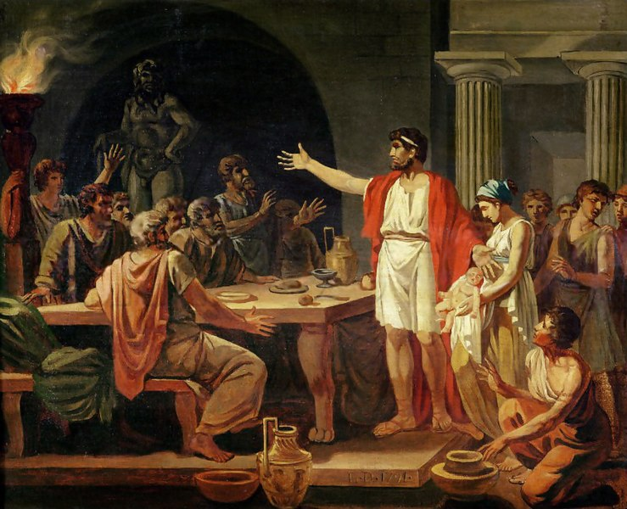

Εικόνα 2.2. Ο Λυκούργος, νομοθέτης της Σπάρτης. Πηγή: https://commons.wikimedia.org/wiki/File:Lycurgus_of_Sparta,_Jean-Jacques_Le_Barbier.jpg
Εικόνα με ένδειξη «public domain», τελ. προσπέλαση με επιβεβαίωση άδειας: 04/04/2014.

2.3. ΟΙ ΜΙΚΡΕΣ ΡΗΤΡΕΣ

Πλην της μεγάλης Ρήτρας, με την οποία διαμορφώθηκε το σπαρτιατικό πολίτευμα, στον Λυκούργο αποδίδονται και οι μικρές Ρήτρες, οι οποίες οριοθετούσαν στο μέτρο των ρυθμίσεών τους την οργάνωση της πολιτείας της Σπάρτης. Πρόκειται για τρεις περιπτώσεις διατάξεων με απαγορευτικό περιεχόμενο. Η πρώτη διάταξη άπτονταν της ουσιαστικής απαγόρευσης των γραπτών νόμων:
«Νόμους γραπτούς δεν έθεσε ο Λυκούργος, αυτό είναι μάλιστα το περιεχόμενο μιας από τις λεγόμενες Ρήτρες. Θεωρούσε ότι τα κυριότερα και σπουδαιότερα διακυβεύματα που συντελούν στην ευδαιμονία μιας πόλεως και στην αρετή, τότε παραμένουν αμετακίνητα και ασφαλή, όταν εμφυτεύονται στα ήθη και στην αγωγή των πολιτών, έχοντας ως δεσμό ισχυρότερο από την ανάγκη την προαίρεση, την οποία δίνει στους νέους η εκπαίδευση, επέχοντας θέση νομοθέτη για τον κάθε ένα από αυτούς. Σχετικά τώρα με τις μικρής σημασίας συμβάσεις που αφορούν στα υλικά αγαθά και οι οποίες εξάλλου μεταβάλλονται σύμφωνα με τις ανάγκες άλλοτε προς τη μια κατεύθυνση και άλλοτε προς την άλλη, θεώρησε καλύτερο να μην διέπονται από γραπτούς κανόνες ή από έθιμα αμετακίνητα, αλλά τις άφησε να υφίστανται προσθαφαιρέσεις ανάλογα με τις εποχές, όσες θα ενέκριναν οι έχοντες παιδεία. Μια από τις Ρήτρες του λοιπόν απαγόρευε, όπως είπα, τη χρήση γραπτών νόμων» (Πλούταρχος, Λυκούργος 13. 1-4).
Με τη δεύτερη διάταξη απαγόρευσε στους Σπαρτιάτες τη χρήση χρυσών και αργυρών νομισμάτων:
«Για να εξαλείψει πλήρως την ανισότητα και τις διακρίσεις μεταξύ των πολιτών επιχείρησε να κάνει διανομή και της κινητής περιουσίας. Βλέποντας όμως ότι η συνολική αυτή αφαίρεση γινόταν δεκτή με δυσαρέσκεια, ακολούθησε άλλη οδό και πολιτεύτηκε έτσι ώστε να καταπολεμήσει την πλεονεξία τους. Κατά πρώτον, ακύρωσε κάθε χρυσό και αργυρό νόμισμα και διέταξε να χρησιμοποιούνται μόνο τα σιδερένια. Αλλά και σε αυτά έδωσε μικρή αξία σε πολύ βάρος και όγκο, ώστε μια αμοιβή δέκα μνων χρειαζόταν αποθήκη μεγάλη στο σπίτι αλλά και ζεύγος αλόγων για να τη μεταφέρει. Όταν τέθηκε αυτός ο νόμος, πολλά είδη αδικημάτων εξέλιπαν από τη Λακεδαίμονα. Ποιος θα επιχειρούσε να κλέψει ή να δωροδοκηθεί ή να αφαιρέσει ή να αρπάξει κάτι το οποίο ούτε να κρύψει δεν θα μπορούσε ούτε ήταν η απόκτησή του ζηλευτή αλλά ούτε και να το κόψει σε κομμάτια δεν ωφελούσε; Διότι, όπως λέγεται, η σκλήρυνση του διάπυρου σιδήρου σβηνόταν με ξίδι, και έτσι αφαιρούσε κάθε άλλη χρησιμότητα και δύναμη του σιδήρου, καθιστώντας τον δύσκολο στην κατεργασία και τη μεταχείριση» (Πλούταρχος, Λυκούργος 9.1-4).
Τέλος, η τρίτη από τις μικρές Ρήτρες απαγόρευε την εκστρατεία εναντίον των ίδιων εχθρών πολλές φορές. Σκοπός αυτης της διάταξης ήταν να μην εθίζονται οι εχθροί στην άμυνα και στην πολεμική τέχνη, γεγονός το οποίο θα βελτίωνε την πολεμική τους ικανότητα.

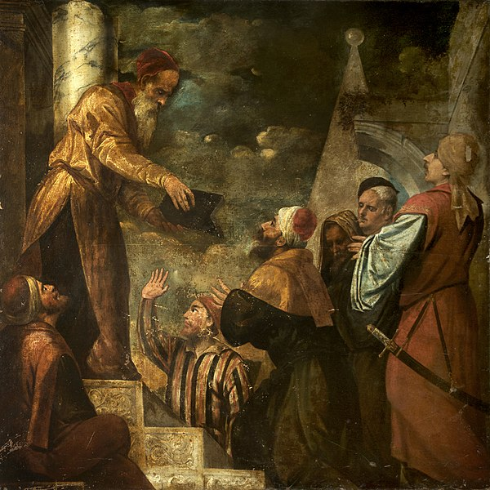

Εικόνα 2.3. Ο Λυκούργος παραδίδει τη νομοθεσία του στους Σπαρτιάτες. Πηγή: https://commons.wikimedia.org/wiki/File:Lycurgus_Giving_Law_to_the_People,_Jacopo_Palma_or_Bonifazio_de%27_Pitati.jpg. Εικόνα με ένδειξη «public domain», τελ. προσπέλαση με επιβεβαίωση άδειας: 03/09/2021.

2.4. ΤΑ ΠΟΛΙΤΕΙΑΚΑ ΟΡΓΑΝΑ ΣΤΗΝ ΑΡΧΑΙΑ ΣΠΑΡΤΗ

2.4.1. Οι δύο βασιλείς

Σύμφωνα με τον Αριστοτέλη (Πολιτικά 3, 1285a 3-8) στο λακωνικό πολίτευμα, ο θεσμός της βασιλείας θεωρείτο ως κατ’ εξοχήν νόμιμος αλλά δεν είχε απόλυτη κυριαρχία, παρά μόνον όταν εξερχόταν από τη χώρα ο βασιλεύς: τότε είχε πλήρη εξουσία για όλα όσα αφορούσαν στον πόλεμο. Επιπλέον στους βασιλείς ανήκαν τα σχετικά με τη λατρεία των θεών. Αυτού του είδους η βασιλεία έμοιαζε με αυτοκρατορική στρατηγία και ήταν ισόβια. Επίσης, ο Αριστοτέλης χαρακτήρισε τη λακωνική βασιλεία ως ισόβια κληρονομική στρατηγία.
Οι δύο βασιλείς της αρχαίας Σπάρτης προέρχονταν από τα δύο αρχέγονα γένη των οικιστών της Σπάρτης, τους Αγιάδες και τους Ευρυπόντιδες, εξ ου και καλούνταν «αρχαγέται». Όταν οι δύο βασιλείς αναλάμβαναν τα καθήκοντά τους ορκίζονταν πως θα ασκήσουν την εξουσία τους σύμφωνα με τους ισχύοντες νόμους διατηρώντας μια αδιατάρακτη βασιλεία. Οι βασιλείς ήταν ισόβιοι και το αξίωμά τους ήταν κληρονομικό. Εθιμικώς, ο υιός του βασιλέως αποτελούσε τον μελλοντικό διάδοχο, γι’ αυτό και δεν ήταν σπάνιο να αναλαμβάνει τα καθήκοντα του βασιλέως ακόμη και ένα μικρό ανήλικο παιδί. Οι δύο βασιλείς είχαν κατά κύριο λόγο στρατηγικά και ιερατικά καθήκοντα. Ειδικότερα, οι βασιλείς είχαν την ηγεσία του στρατού. Είχαν το προνόμιο της διεξαγωγής του πολέμου εναντίον οποιασδήποτε χώρας και μάλιστα κανένας Σπαρτιάτης δεν είχε το δικαίωμα να τους εμποδίσει διαφορετικά ήταν ένοχος ασέβειας. Μάλιστα, οι δύο βασιλείς πρώτοι πήγαιναν στις εκστρατείες και τελευταίοι επέστρεφαν. Επίσης, συνοδεύονταν από εκατό εκλεκτούς άνδρες ως φρουρά.
Οι βασιλείς πλην των στρατιωτικών καθηκόντων είχαν και θρησκευτικές αρμοδιότητες. Κατά την τέλεση δημόσιων θυσιών και εν γένει λατρευτικών τελετών, οι δύο βασιλείς ασκούσαν τα ιερατικά τους καθήκοντα. Επίσης, φύλασσαν τους χρησμούς και αποφάσιζαν εκείνοι αναφορικά με τους απεσταλμένους στο μαντείο των Δελφών, οι οποίοι και θα έφερναν τους χρησμούς πίσω στη Σπάρτη. Ακόμη, οι βασιλείς είχαν και συγκεκριμένες δικαστικές αρμοδιότητες (κατωτέρω, 2.9.). Σχετικά με τον θεσμό της σπαρτιατικής βασιλείας ο Αριστοτέλης άσκησε την ακόλουθη κριτική:
«Αναφορικά με τον θεσμό της βασιλείας, το ζήτημα κατά πόσον η ύπαρξή του είναι συμφέρουσα για τις πόλεις ή όχι θα εξεταστεί αλλού. Εν πάση περιπτώσει, είναι καλύτερο οι βασιλείς να μην ορίζονται όπως στη Σπάρτη αλλά να επιλέγονται με βάση τον τρόπο ζωής του καθενός. Είναι φανερό πως ο νομοθέτης δεν πιστεύει ούτε και ο ίδιος ότι μπορεί να τους κάνει άριστους και πάντως δυσπιστεί σαν να μην είναι αρκετά ενάρετοι. Για αυτόν τον λόγο έστελναν μαζί τους ως συμπρεσβευτές τους αντιπάλους τους και θεωρούσαν πως η σωτηρία της πόλεως βρίσκεται στη διαφωνία μεταξύ των βασιλέων» (Αριστοτέλης, Πολιτικά 2, 1271 a, 18-26).

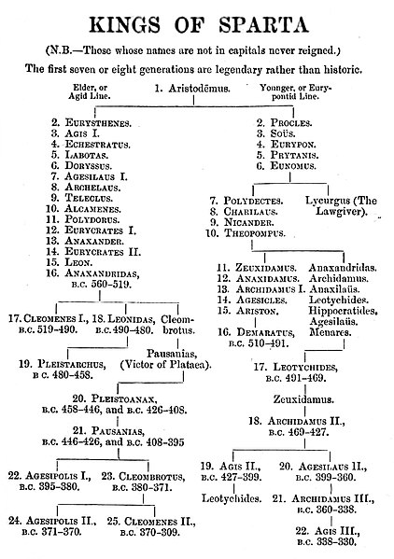

Εικόνα 2.4. Οι βασιλείς της Σπάρτης. Πηγή: https://commons.wikimedia.org/wiki/File:Kings_of_Sparta.jpg Εικόνα με ένδειξη «public domain», τελ. προσπέλαση με επιβεβαίωση άδειας: 27/12/2018.

2.4.2. Η γερουσία

Η μεγάλη Ρήτρα του Λυκούργου καθιέρωνε νομοθετικά και την αρχή της γερουσίας. Η αρχή της γερουσίας ήταν ισόβια και ανεύθυνη. Το σώμα των γερόντων αποτελούνταν από είκοσι οκτώ μέλη, τα οποία είχαν ηλικία άνω των εξήντα ετών και μάλιστα είχαν διακριθεί για τις αρετές και τη σωφροσύνη τους. Η γερουσία αποφάσιζε μαζί με τους δύο βασιλείς για τα κυριότερα και πιο σημαντικά ζητήματα της πολιτείας των Λακεδαιμονίων. Σύμφωνα με τον Πλούταρχο, η καθιέρωση της αρχής των είκοσι οκτώ γερόντων εξισορρόπησε το πολίτευμα των Λακεδαιμονίων, αφού μέχρι τότε αυτό ταλαντευόταν άλλοτε προς τους βασιλείς στην πλευρά της τυρρανίδας και άλλοτε προς το πλήθος στην πλευρά της δημοκρατίας.
Προκειμένου να υλοποιηθεί η εκλογή των μελών της γερουσίας, ακολουθείτο η εξής διαδικασία: Οι υποψήφιοι για το σώμα της γερουσίας παρουσιάζονταν ενώπιον της συνέλευσης των πολιτών, οι οποίοι επευφημούσαν τον κάθε υποψήφιο. Σε ένα παρακείμενο κτήριο βρισκόταν η επιτροπή επιλογής των γερόντων. Όλα τα μέλη της επιτροπής άκουγαν τις επευφημίες και κατέγραφαν σε μια πινακίδα τον υποψήφιο ο οποίος λάμβανε τις περισσότερες επευφημίες. Πρακτικά συνέκριναν το μέγεθος των κραυγών για κάθε υποψήφιο. Όποιο πρόσωπο δεχόταν τις περισσότερες επευφημίες και ιαχές ήταν εκείνο που εκλεγόταν μέλος του σώματος της γερουσίας.
Όταν δικαζόταν ένας βασιλεύς, εφαρμοστές του δικαίου στη συγκεκριμένη περίπτωση ήταν ο έτερος βασιλεύς, οι πέντε έφοροι και η γερουσία. Επίσης, μια από τις κυριαρχικές δικαιοδοσίες των γερόντων μαζί με τους δύο βασιλείς ήταν το «προβουλεύειν» τους νόμους. Δηλαδή, οι γέροντες και οι βασιλείς προετοίμαζαν και εισηγούνταν στη συνέλευση του λαού (Απέλλα) τα προτεινόμενα σχέδια νόμου προς ψήφιση.
Σχετικά με τον θεσμό της γερουσίας ο Αριστοτέλης άσκησε την ακόλουθη κριτική:
«Αλλά και η νομοθεσία σχετικά με την αρχή των γερόντων στη Σπάρτη έχει ελαττώματα. Εάν επρόκειτο για πρόσωπα αριστοκρατικής καταγωγής και με μόρφωση τέτοια ώστε να μπορούν να αναδειχθούν σε αγαθούς άνδρες, θα μπορούσε να πει κανείς ότι ο θεσμός αυτός θα ήταν ωφέλιμος για την πόλιν- παρ΄ όλο που, και μόνο το γεγονός ότι έχουν ισοβίως την απόλυτη αρμοδιότητα να αποφασίζουν για τα σημαντικότερα ζητήματα είναι αμφισβητήσιμο, γιατί όπως το σωματικό, έτσι υπάρχει και το πνευματικό γήρας. Αλλά με τέτοια εκπαίδευση, που κάνει και τον ίδιο τον νομοθέτη να δυσπιστεί ως προς την αγαθότητά τους, ο θεσμός δεν είναι ασφαλής. Επιπλέον είναι ολοφάνερο πως οι άνδρες που μετέχουν σε αυτήν την αρχή συχνά δωροδοκούνται και κάνουν χάρες κατά τη διοίκηση των δημοσίων πραγμάτων. Γι’ αυτό θα ήταν καλύτερα να μην είναι ανεύθυνοι, όπως είναι τώρα. Θα μπορούσε να γίνει αποδεκτή η λογοδοσία όλων των αρχόντων προς τους εφόρους, όμως αυτό θα ήταν υπερβολικό προνόμιο των εφόρων. Άλλωστε κατά τη γνώμη μας δεν είναι σωστό να γίνεται κατ’ αυτόν τον τρόπο η λογοδοσία των αρχόντων.
Αλλά και ο τρόπος με τον οποίο γίνεται η τελική εκλογή των γερόντων είναι παιδαριώδης και δεν είναι σωστό, εκείνος που θα θεωρηθεί άξιος για μια αρχή να την ζητήσει ο ίδιος: όποιος αξίζει ένα αξίωμα, πρέπει να το ασκήσει, είτε το θέλει είτε όχι. Εδώ αντίθετα ο νομοθέτης φαίνεται πως ενεργεί με τον ίδιο σκοπό όπως και για τα υπόλοιπα στοιχεία του πολιτεύματος: θέλοντας να ενισχύσει τη φιλοδοξία των πολιτών, χρησιμοποιεί αυτήν τη διαδικασία για την εκλογή των γερόντων. Γιατί κανείς δεν θα επιδίωκε κάποιο αξίωμα αν δεν ήταν φιλόδοξος. Όμως, τα περισσότερα από τα εκούσια αδικήματα που διαπράττουν οι άνθρωποι, έχουν βεβαίως αιτία την φιλοδοξία και τη φιλοχρηματία» (Αριστοτέλης, Πολιτικά 2, 1270 b 35-1271 a 18).

2.4.3. Οι πέντε έφοροι

Ένα ακόμη συλλογικό όργανο της σπαρτιατικής πολιτείας ήταν και οι πέντε έφοροι. Το σώμα των πέντε εφόρων θεωρείται μεταγενέστερο της μεγάλης Ρήτρας. Οι έφοροι αποτελούσαν μια παντοδύναμη αρχή μέσα στην πολιτεία των Λακεδαιμονίων. Το σώμα αυτό κατάφερε να αποκτήσει ολοένα και περισσότερες αρμοδιότητες, περιορίζοντας αρκετά τους είκοσι οκτώ γέροντες. Έφορος ήταν δυνατόν να εκλεγεί οποιοσδήποτε Σπαρτιάτης πολίτης ανεξαρτήτως καταγωγής και οικονομικής κατάστασης και είναι πιθανόν πως η εκλογή λάμβανε χώρα από την Απέλλα σε περίπτωση ύπαρξης ευνοϊκών οιωνών. Ο κάθε έφορος ασκούσε τα καθήκοντά του για έναν χρόνο στη διάρκεια του οποίου είχε απόλυτη εξουσία. Το σώμα των πέντε εφόρων κήρυσσε τον πόλεμο και συνήπτε ειρήνη, ενώ παράλληλα αναλάμβανε τη διοίκηση της πόλεως. Οι πέντε έφοροι είχαν ακόμη σημαντική συμμετοχή στην απονομή της δικαιοσύνης (κατωτέρω, 2.9.). Η δικανική τους κρίση δεν σχηματιζόταν με βάση τους νόμους αλλά αντίθετα εξέδιδαν τις αποφάσεις σύμφωνα με τη δική τους κρίση.
Παράλληλα, οι έφοροι είχαν τη δυνατότητα να παύσουν από τα καθήκοντά τους ορισμένους άρχοντες πριν από τη λήξη της θητείας τους, οι οποίοι είχαν υποπέσει σε κάποιο παράπτωμα, ακόμη και να τους φυλακίζουν και να τους απαγγέλλουν κατηγορία για αδίκημα που επισύρει τη θανατική καταδίκη. Σχετικά με την αρχή των εφόρων ο Αριστοτέλης άσκησε την ακόλουθη κριτική:
«Άλλωστε και η νομοθεσία σχετικά με τους εφόρους είναι ελαττωματική. Αυτή η αρχή στη Σπάρτη έχει τις μεγαλύτερες εξουσίες, παρ΄ όλα αυτά όμως πρόσβαση σε αυτήν έχουν όλοι, με αποτέλεσμα πολλές φορές να την καταλαμβάνουν άνθρωποι πολύ φτωχοί που η ανάγκη τους έκανε να δωροδοκούνται. Αυτό έχει φανεί πολλές φορές και στο παρελθόν αλλά και στις ημέρες μας στην υπόθεση της Άνδρου, όταν ορισμένοι έφοροι κατέστρεψαν όσο εξαρτιόταν από τους ίδιους, ολόκληρη την πόλη επειδή δωροδοκήθηκαν. Μπροστά στην εξουσία τους που είναι υπερβολική και σχεδόν τυρρανική, ακόμη και οι βασιλείς αναγκάζονταν να ασκούν δημαγωγική πολιτική με αποτέλεσμα το πολίτευμα να υποστεί βλάβη: από αριστοκρατία έγινε δημοκρατία.
Είναι αλήθεια ότι η αρχή των εφόρων σταθεροποιεί το πολίτευμα επειδή ο λαός μένει ήρεμος, εφ’ όσον συμμετέχει στην ανώτατη εξουσία και το γεγονός αυτό είτε είναι έργο του νομοθέτη είτε της τύχης, είναι σύμφορο για τα πολιτικά πράγματα. Η σωτηρία της πόλεως βρίσκεται στη βούληση όλων των μερών που την απαρτίζουν, να υπάρχει και να έχει διάρκεια. Αυτό ισχύει για τους βασιλείς εξαιτίας της τιμής που τους αποδίδεται, για τους ευγενείς εξαιτίας της γερουσίας-διότι η αρχή αυτή είναι το έπαθλο της αρετής- και τέλος για τον λαό, εξαιτίας της αρχής των εφόρων-διότι έχουν πρόσβαση όλοι.
Θα έπρεπε βεβαίως να είναι αιρετή μεταξύ όλων αυτή η αρχή, όχι όμως με τον τρόπο που γίνεται σήμερα, ο οποίος είναι τελείως παιδαριώδης. Επιπλέον οι έφοροι αποφασίζουν αμετάκλητα για τις σημαντικές υποθέσεις, μολονότι είναι οι πρώτοι τυχόντες. Για αυτόν τον λόγο, θα ήταν προτιμότερο να αποφασίζουν όχι κατά την κρίση τους αλλά με βάση γραπτούς κανόνες και νόμους. Τέλος, ο τρόπος ζωής των εφόρων δεν είναι πλέον σύμφωνος με το πνεύμα της πόλεως, διότι είναι πολύ ελευθέριος, ενώ των υπόλοιπων πολιτών είναι ίσως υπερβολικά σκληρός, σε βαθμό που δεν τον αντέχουν πια και δραπετεύοντας λαθραία από τον νόμο, απολαμβάνουν τις ηδονές του σώματος» (Αριστοτέλης, Πολιτικά 2, 1270 b 6-35).

2.4.4. Η Απέλλα

Η Απέλλα ήταν η λαϊκή συνέλευση των πολιτών της αρχαίας Σπάρτης, η οποία αναφέρεται στη μεγάλη Ρήτρα του Λυκούργου. Όλοι οι Σπαρτιάτες πολίτες οι οποίοι ήταν τριάντα ετών και ανήκαν στους ομοίους και συγχρόνως είχαν τη δυνατότητα να συμμετέχουν στα συσσίτια, μπορούσαν να παίρνουν μέρος στην λαϊκή συνέλευση της Απέλλας (δικαίωμα του απελλάζειν). Οι γέροντες ήταν αρμόδιοι να συγκαλούν την Απέλλα, ενώ μεταγενέστερα αφότου ιδρύθηκε η αρχή των πέντε εφόρων την εν λόγω αρμοδιότητα ανέλαβαν οι πέντε έφοροι. Ο κάθε Σπαρτιάτης πολίτης, ο οποίος συμμετείχε στην Απέλλα δεν είχε μια δική του ψήφο. Αντίθετα, όλες οι αποφάσεις λαμβάνονταν δια βοής. Οι συμμετέχοντες στην Απέλλα σπαρτιάτες πολίτες δεν νομιμοποιούνταν να υποβάλλουν κάποια πρόταση νόμου, ούτε όμως κάποια συζήτηση διεξαγόταν στην Απέλλα. Οι όμοιοι στην Απέλλα εξέφραζαν είτε τη θετική τους κρίση (υπερψήφιση-επιδοκιμασία) είτε την αρνητική τους κρίση (καταψήφιση-αποδοκιμασία) στις προτάσεις νόμων που «εισέφεραν» οι βασιλείς και η γερουσία (μεταγενέστερα και οι πέντε έφοροι). Η λαϊκή συνέλευση της Απέλλας, όπως παρουσιάζεται στις πηγές της κλασικής περιόδου, υπήρξε ένα όργανο της πολιτείας των Λακεδαιμονίων αρκετά χειραγωγούμενο από τη γερουσία. Συνήθως, η Απέλλα μνημονευόταν σε καιρό πολέμου με τη δια βοής λήψη αποφάσεων στρατιωτικού περιεχομένου.

2.5. ΟΙ ΣΠΑΡΤΙΑΤΕΣ ΠΟΛΙΤΕΣ

2.5.1. Οι όμοιοι

Οι Σπαρτιάτες πολίτες, οι οποίοι είχαν πλήρη πολιτικά δικαιώματα και δεν ασχολούνταν με χειρωνακτικές εργασίες καθώς και με τις τέχνες ή το εμπόριο αποκαλούνταν όμοιοι (δηλαδή πρόσωπα μεταξύ των οποίων δεν υπήρχαν περαιτέρω διακρίσεις και επικρατούσε ένα καθεστώς ισότητας). Οι όμοιοι ήταν υποχρεωμένοι να ασχολούνται με δραστηριότητες οι οποίες εξασφάλιζαν την ελευθερία της σπαρτιατικής πολιτείας:
«Ο Λυκούργος και σε ένα ακόμη θέμα έθεσε στη Σπάρτη νόμους αντίθετους με τους νόμους των άλλων Ελλήνων. Στις άλλες πόλεις ως γνωστόν όλοι οι άνθρωποι αποκτούν όσα χρήματα μπορούν: άλλος είναι γεωργός, άλλος ναυτικός, άλλος έμπορος, άλλοι πάλι εξασφαλίζουν τη διατροφή τους ως τεχνίτες. Στη Σπάρτη όμως ο Λυκούργος απαγόρευσε στους ελεύθερους να ασχολούνται με οποιοδήποτε βιοποριστικό επάγγελμα και όρισε ως μοναδική τους απασχόληση όσα έργα εξασφαλίζουν την ελευθερία της πόλεως. Και πραγματικά δεν χρειάζεται να φροντίζει κανείς για πλούτη, εκεί όπου όρισε να συνεισφέρει ο καθένας ίση μερίδα τροφής και να ζουν όλοι όμοια, ώστε να μην ορέγονται τα χρήματα προσβλέποντας στις απολαύσεις. Ούτε, όμως, για τα ρούχα χρειάζεται να κερδίσει κανείς χρήματα γιατί στολίδι τους δεν είναι η πολυτέλεια της ένδυσης αλλά η ευεξία του σώματος» (Ξενοφών, Λακεδαιμονίων Πολιτεία 7).
Έτσι, από την ηλικία των επτά ετών τα παιδιά των Σπαρτιατών ακολουθούσαν μια αυστηρή και σκληρή στρατιωτική αγωγή με ασκήσεις σωματικής και ψυχικής αντοχής. Μια πτυχή της εκγύμνασης αποτελούσε και η κρυπτεία. Με αυτόν τον όρο νοείτο η δολοφονία των ειλώτων, προκειμένου οι νεαροί Σπαρτιάτες να βελτιωθούν στην εκγύμναση. Όπως αναφέρει ο Πλούταρχος (Λυκούργος 28.3-5): «Η κρυπτεία ήταν ως εξής: Οι Σπαρτιάτες έστελναν στην ύπαιθρο, άλλους εδώ και άλλους εκεί τους πιο έξυπνους νέους εφοδιασμένους με ένα εγχειρίδιο και την αναγκαία τροφή και τίποτε άλλο. Αυτοί την ημέρα διασκορπίζονταν σε παράμερους τόπους, κρύβονταν και αναπαύονταν. Τη νύχτα όμως κατέβαιναν στους δρόμους και έσφαζαν όποιον είλωτα συλλάμβαναν. Πολλές φορές μάλιστα πήγαιναν και στους αγρούς και έσφαζαν τους πιο ρωμαλέους και ισχυρούς από αυτούς». Στην ηλικία των δεκαοκτώ ετών, οι πολίτες εντάσσονταν στο σώμα των στρατιωτών, συνεχίζοντας να ασκούνται στην πολεμική αρετή μέχρι και τα εξήντα τους χρόνια.

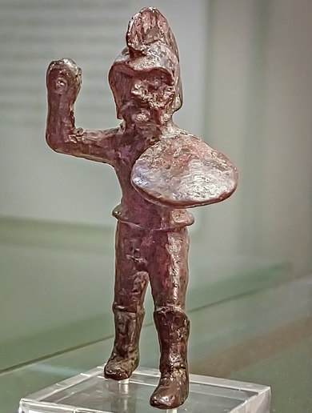

Εικόνα 2.5. Χάλκινο ειδώλιο Λάκωνα πολεμιστή από τη Σπάρτη, 6^{ος} αιώνας π.Χ. Βρετανικό Μουσείο. Πηγή:https://commons.wikimedia.org/wiki/File:Bronze_warrior_Laconian_from_Sparta_6th_century_BCE_British_Museum.jpg. Εικόνα με ένδειξη Creative Commons Attribution-Share Alike 4.0, τελ. προσπέλαση με επιβεβαίωση άδειας: 10/10/2020.

2.5.2. Τα συσσίτια

Σε ηλικία δεκαοχτώ ετών όλοι οι Σπαρτιάτες πολίτες ήταν υποχρεωμένοι να σιτίζονται στα συσσίτια, τα οποία ουσιαστικά ήταν κοινά γεύματα που χαρακτηρίζονταν από μια λιτότητα, λόγω της συγκεκριμένης και προκαθορισμένης ποσότητας φαγητού. Τα συσσίτια είχαν υποχρεωτικό χαρακτήρα, εξ ου και δεν ήταν δυνατόν να μη συμμετάσχει κάποιος Σπαρτιάτης. Επίσης, δεν ήταν επιτρεπτό κάποιος Σπαρτιάτης να δειπνεί στην δική του οικία, όπως επίσης υπήρχε έλεγχος εάν ο παριστάμενος Σπαρτιάτης στα συσσίτια όντως έτρωγε. Εάν διαπιστωνόταν πως μολονότι παρίστατο, δεν συνέτρωγε μαζί με τους υπόλοιπους ομοίους, τότε ο συγκεκριμένος Σπαρτιάτης κατηγορείτο για μαλθακότητα καθώς και για έλλειψη αυτοσυγκράτησης. Ο τόπος στον οποίο οι Σπαρτιάτες συγκεντρώνονταν για τα συσσίτια ήταν συνήθως υπαίθριος. Ο κάθε Σπαρτιάτης, ο οποίος συμμετείχε στο συσσίτιο όφειλε να προσκομίζει το δικό του μερίδιο φαγητού.
Το μείζον θέμα ήταν η ποσότητα αφενός να είναι ίση για όλους αφετέρου να αποφεύγεται η τρυφή και η απόλαυση, εξ ου και δεν έπρεπε να καταναλώνεται ποσότητα φαγητού πάνω από το προκαθορισμένο μέτρο. Το γεύμα των συσσιτίων βελτιωνόταν συνήθως με τα προϊόντα του κυνηγιού. Δεν έλειπαν βέβαια και οι περιπτώσεις όπου οι πλουσιότεροι Σπαρτιάτες συνεισέφεραν και ψωμί.
Τα συσσίτια εξυπηρετούσαν και έναν ακόμη σημαντικότερο σκοπό. Κατά τη διάρκεια των συγκεκριμένων γευμάτων οι νεαροί Σπαρτιάτες πολίτες είχαν την ευκαιρία να συναναστραφούν με τους πρεσβύτερους ομοίους γεγονός το οποίο ευνοούσε ιδιαίτερα τη μεταλαμπάδευση ιδεών και απόψεων από τη μια γενιά προς την άλλη. Πιο συγκεκριμένα, οι ώριμοι Σπαρτιάτες μπορούσαν να εμφυσήσουν στους πιο μικρούς ηλικιακά Σπαρτιάτες το πολεμικό ιδεώδες, το διαρκώς αγωνίζεσθαι, την αποφυγή της πολυτέλειας και εν γένει όλα εκείνα τα χαρακτηριστικά γνωρίσματα της πολιτείας των Λακεδαιμονίων που την καθιστούσαν μοναδική. Τα συσσίτια αποτελούσαν τον καλύτερο δυνατό τρόπο διαπαιδαγώγησης των νέων Σπαρτιατών, εξ ου και οι Σπαρτιάτες απέδιδαν μεγάλη σημασία στη συμμετοχή των ομοίων σε αυτά. Η ιδιότητα της σπαρτιατικής πολιτείας υπήρξε άμεσα συνυφασμένη με τη δυνατότητα να συνεισφέρει ο Σπαρτιάτης το μερίδιό του στα συσσίτια. Αναφορικά με τα συσσίτια των Σπαρτιατών η κριτική του Αριστοτέλη ήταν η ακόλουθη:
«Κακώς έχουν επίσης νομοθετηθεί και οι διατάξεις οι σχετικές με τα συσσίτια, τα οποία αποκαλούνται φιδίτια, από αυτόν που πρώτος τα εγκαθίδρυσε. Θα ήταν προτιμότερο τα έξοδα να επιβαρύνουν το δημόσιο ταμείο, όπως συμβαίνει στην Κρήτη, ενώ στους Λάκωνες ο καθένας πρέπει να προσκομίσει την εισφορά του καθώς ορισμένοι πολίτες είναι πάρα πολύ φτωχοί, δεν μπορούν να υποστούν αυτήν τη δαπάνη ώστε τελικά το αποτέλεσμα είναι αντίθετο με την πρόθεση του νομοθέτη. Πράγματι ο νομοθέτης ήθελε να είναι δημοκρατική η οργάνωση των συσσιτίων αλλά τέτοιου είδους νομοθετικές ρυθμίσεις την καθιστούν ελάχιστα δημοκρατική. Γιατί δεν είναι εύκολο στους φτωχούς να μετέχουν, όμως σύμφωνα με τον παραδοσιακό σε αυτούς όρο του δικαιώματος του πολίτη, όποιος δεν έχει τη δυνατότητα να εισφέρει, παύει να μετέχει σε αυτό το δικαίωμα» (Αριστοτέλης, Πολιτικά 2, 1271 a 26-37).

2.5.2. Οι υπομείονες

Αρκετά συχνά στη Σπάρτη οι όμοιοι υφίσταντο απώλεια της σπαρτιατικής πολιτείας και καθίσταντο υπομείονες. Το γεγονός πως ένας Σπαρτιάτης ανήκε στην τάξη των ομοίων δεν σήμαινε πως θα διατηρούσε τη συγκεκριμένη ιδιότητα εφ΄όρου ζωής. Είδαμε παραπάνω πως σε περίπτωση μη συνεισφοράς του μεριδίου τροφής στα συσσίτια, ο όμοιος έχανε την ιδιότητα του πολίτη. Όμως, η συγκεκριμένη δεν ήταν και η μοναδική περίπτωση. Η ίδια συνέπεια ήταν δυνατόν να επέλθει όταν ο Σπαρτιάτης δεν επεδείκνυε την προσήκουσα συμπεριφορά στο πεδίο της μάχης. Με άλλα λόγια, εάν εκείνος παρουσίαζε δειλία στις πολεμικές επιχειρήσεις ή ήταν λιποτάκτης, τότε υποβιβαζόταν στην τάξη των υπομειόνων. Ακόμη, εάν ο Σπαρτιάτης δεν εκπλήρωνε τις υποχρεώσεις του, οι οποίες απέρρεαν από τους νόμους, τότε και σε αυτή την περίπτωση υποβιβαζόταν στην τάξη των υπομειόνων. Επίσης, σε περίπτωση που υπήρχε η υποψία υποκίνησης εξεγέρσεων από μέρους κάποιου Σπαρτιάτη, τότε ο τελευταίος υφίστατο απώλεια των πολιτικών του δικαιωμάτων.

2.6. ΟΙ ΠΕΡΙΟΙΚΟΙ

Οι περίοικοι ήταν οι κάτοικοι όλων των πόλεων στη Λακωνία εκτός από τη Σπάρτη μαζί με λίγες πόλεις στη Μεσσηνία και τα παράκτια νησιά. Οι περίοικοι υπηρετούσαν τη στρατιωτική θητεία, όπως προκύπτει από τον Ηρόδοτο: «σὺν δέ σφι τῶν περιοίκων Λακεδαιμονίων λογάδες πεντακισχίλιοι ὁπλῖται τὠυτὸ τοῦτο ἐποίεον» (Ηρόδοτος, Ἱστορίαι, 9.11.3). Πρακτικά κάθε φορά που υπήρχε ανάγκη για στράτευση και οι αρχές της Σπάρτης καλούσαν τους περιοίκους να στρατευτούν, οι τελευταίοι ήταν υποχρεωμένοι να υπακούσουν. Σύμφωνα με τον Πλούταρχο, ο Λυκούργος μοίρασε το υπόλοιπο της Λακωνίας στους περιοίκους σε τριάντα χιλιάδες κλήρους. Λαμβάνοντας υπόψη το γεγονός πως η γη ήταν η βάση της φορολογίας στην αρχαία Σπάρτη, οι περίοικοι ήταν υποχρεωμένοι να πληρώνουν φόρο για την κατοχή της γης. Ακόμη, οι περίοικοι ασχολούνταν με το εμπόριο και τη βιοτεχνία και κατέβαλαν ποσοστό του εισοδήματός τους στους βασιλείς.
Οι περίοικοι δεν ήταν δυνατόν να νυμφευτούν Σπαρτιάτισσα και να αποκτήσουν κτήματα στην κοιλάδα του Ευρώτα. Ήταν οργανωμένοι σε κληρονομικές συντεχνίες και είχαν μια ικανοποιητική αυτονομία, η οποία τους επέτρεπε να είναι αυτοδιοίκητοι, να θεσπίζουν τη δική τους νομοθεσία, να διαθέτουν επώνυμους ήρωες και δικούς τους θεσμούς. Τέλος, οι πέντε έφοροι είχαν την εξουσία να θανατώσουν όσους περιοίκους επιθυμούσαν δίχως να λάβει χώρα κάποια δίκη.

2.7. ΟΙ ΕΙΛΩΤΕΣ

Οι είλωτες στην αρχαία Σπάρτη ήταν η περισσότερο πολυπληθής κοινωνική ομάδα. Οι είλωτες δεν ήταν ακριβώς δούλοι. Ως κύρια απασχόληση είχαν την καλλιέργεια της γης για λογαριασμό των Σπαρτιατών. Μάλιστα ήταν υποχρεωμένοι να αποδίδουν το ήμισυ της παραγωγής στους Σπαρτιάτες, ενώ το υπόλοιπο το κρατούσαν για τους ίδιους. Ο Σπαρτιάτης ιδιοκτήτης δεν είχε δικαίωμα να απαιτήσει να λάβει περισσότερο από το συμφωνημένο εισόδημα, γιατί σε μια τέτοια περίπτωση τιμωρείτο από την πολιτεία. Οι είλωτες είχαν ορισμένα δικαιώματα μεταξύ αυτών το δικαίωμα να κατέχουν αγαθά, εξ ου και η θέση τους διέφερε σε σχέση με τους δούλους της Αθήνας. Οι είλωτες ανήκαν στην πολιτεία και όχι σε άτομο. Η σπαρτιατική πολιτεία αποφάσιζε αναφορικά με τον τόπο κατοικίας και εργασίας των ειλώτων και όχι ο κάθε Σπαρτιάτης. Το ίδιο συνέβαινε και με την απελευθέρωση των ειλώτων. Μονάχα η πολιτεία είχε τη δυνατότητα να τους απελευθερώσει, επιθυμώντας συνήθως να τους ανταμείψει για τις στρατιωτικές τους υπηρεσίες ή για κάποια εξαίρετη πράξη. Οι απελευθερωμένοι πλέον είλωτες καλούνταν νεοδαμώδεις.
Επίσης, ήταν αναγκαίο κατά διαστήματα οι είλωτες να εκτελούν στρατιωτική υπηρεσία. Η συμπεριφορά των Σπαρτιατών προς τους είλωτες χαρακτηρίζεται ως απάνθρωπη επειδή οι πρώτοι είχαν διαρκώς τον φόβο της εξέγερσης των δεύτερων. Ακόμη, ένας θεσμός ο οποίος αμαύρωσε το σπαρτιατικό πολίτευμα και άπτεται των ειλώτων ήταν η κρυπτεία, δηλαδή η θεσμοθετημένη εξόντωση των ειλώτων. Τέλος, δεν ήταν σπάνιο το φαινόμενο στην αρχαία Σπάρτη να γεννιούνται παιδιά από τη σχέση ανάμεσα σε έναν όμοιο αφενός και σε μια γυναίκα από την κοινωνική τάξη των ειλώτων αφετέρου. Τα εν λόγω τέκνα ονομάζονταν μόθακες. Τα παιδιά αυτά ανατρέφονταν μαζί με τα γνήσια τέκνα των Σπαρτιατών και ενίοτε αποκτούσαν πολιτικά δικαιώματα, χωρίς όμως να αποκτούν κλήρο.

2.8. ΟΙ ΔΟΥΛΟΙ

Εκτός από τους είλωτες που καλλιεργούσαν τα χωράφια τους, οι Σπαρτιάτες είχαν και ιδιωτικούς δούλους, οι οποίοι αποτελούσαν τμήμα της περιουσίας τους. Οι δούλοι απασχολούνταν σε οικιακές εργασίες. Πιθανώς προήλθαν από τους νικηφόρους πολέμους των Λακεδαιμονίων, δηλαδή ήταν πρόσωπα τα οποία αιχμαλωτίστηκαν στη διάρκεια του πολέμου και υπέστησαν τον καταδουλισμό. Ένας άλλος τρόπος κτήσης δούλων ήταν με την αγορά από δουλεμπόρους. Οι Σπαρτιάτες είχαν τη δυνατότητα είτε να πωλήσουν τους δούλους είτε να τους απελευθερώσουν είτε να πράξουν ο,τιδήποτε επ’ αυτών.

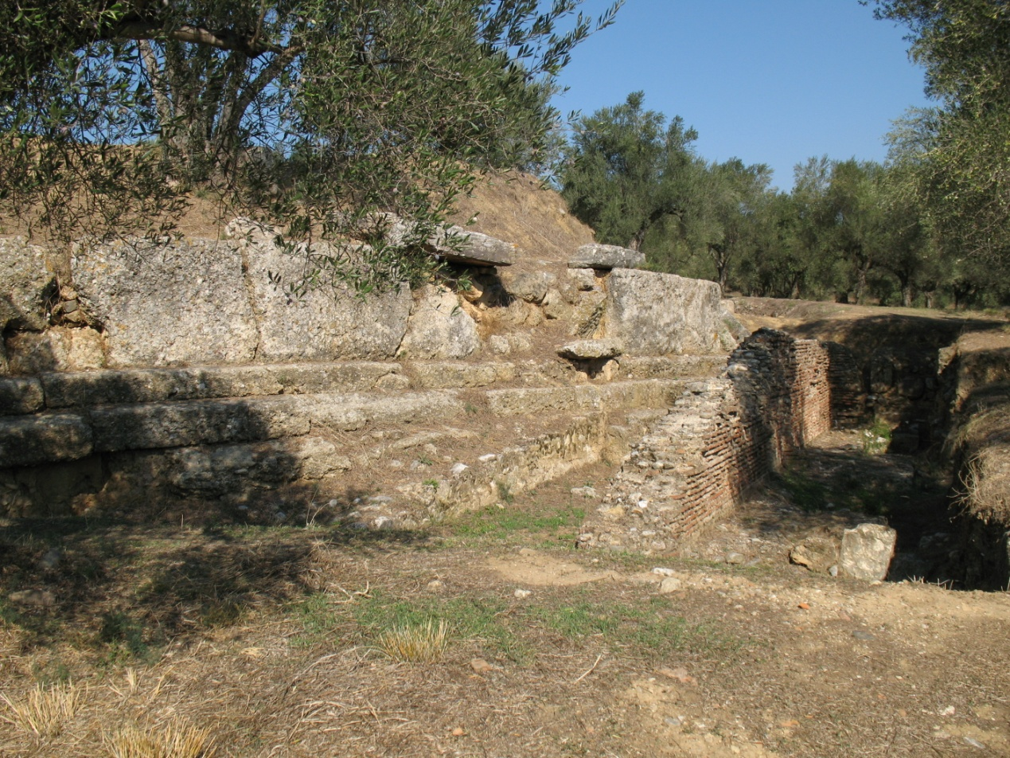

Εικόνα 2.6. Η ακρόπολις της αρχαίας Σπάρτης. Πηγή: https://commons.wikimedia.org/wiki/File:Acropolis_of_ancient_Sparta_-_panoramio_-_macrolepis_(1).jpg
Εικόνα με ένδειξη Creative Commons Attribution 3.0, τελ. προσπέλαση με επιβεβαίωση άδειας: 25/08/2016.

2.9. ΔΙΚΑΣΤΗΡΙΑ

Στη Σπάρτη δεν υπήρχαν ξεχωριστά δικαστικά όργανα, καθώς οι άρχοντες διατηρούσαν τις δικαστικές αρμοδιότητες. Έτσι, όλες οι δικαστικές υποθέσεις υπάγονταν είτε στους βασιλείς είτε στους εφόρους είτε στη γερουσία.
Οι βασιλείς εκδίκαζαν συγκεκριμένες υποθέσεις οικογενειακού δικαίου. Πρόκειται κατ΄ αρχάς για τις υποθέσεις, οι οποίες αφορούσαν στο γάμο των επικλήρων θυγατέρων, δηλαδή εκείνων των αγάμων παρθένων και μοναδικών κληρονόμων για τις οποίες έπρεπε να αποφασιστεί το πρόσωπο που θα λάμβαναν ως σύζυγο. Έτερες υποθέσεις οι οποίες εκδικάζονταν ενώπιον των δύο βασιλέων σχετίζονταν με την υιοθεσία. Πιο συγκεκριμένα, οι βασιλείς έλεγχαν το κατά πόσο πληρούνταν οι προϋποθέσεις για την τέλεση μιας νόμιμης υιοθεσίας τόσο από την πλευρά του υιοθετούντος όσο και από την πλευρά του υιοθετούμενου. Βέβαια θα πρέπει να υπογραμμιστεί πως ο δικαστικός ρόλος των δύο βασιλέων δεν έφθανε μέχρι και το σημείο της ουσιαστικής κρίσης της υπόθεσης, αφού εκείνοι λειτουργούσαν ως άρχοντες, οι οποίοι εκδίκαζαν υποθέσεις και των οποίων η παρουσία εξασφάλιζε τη δημοσιότητα και τη νομιμότητα της ενεργούμενης δικονομικής ενέργειας.
Οι περισσότερες δικαστικές υποθέσεις πάντως, τόσο δημόσιες όσο και ιδιωτικές, υπάγονταν στην κρίση των εφόρων. Οι πέντε έφοροι ως συλλογικό σώμα δέχονταν πάσης φύσεως καταγγελίες, διενεργούσαν ανακρίσεις καθώς επίσης είχαν τη δυνατότητα να παραπέμψουν στη γερουσία όποιες δικαστικές υποθέσεις έκριναν σκόπιμο. Αντίθετα, κρατούσαν προς εκδίκαση εκείνες τις υποθέσεις που θεωρούσαν σημαντικές για τους ίδιους. Οι έφοροι λειτουργούσαν ως σώμα σε υποθέσεις με δημόσιο χαρακτήρα, ενώ σε υποθέσεις ιδιωτικού χαρακτήρα ήταν δυνατόν να ασκούν δικαιοδοτικά καθήκοντα ατομικά. Επίσης, οι ουσιαστικές δικαστικές δικαιοδοσίες των εφόρων εξικνούνταν μέχρι του σημείου να εισάγουν σε δίκη ακόμη και τους βασιλείς.
Η γερουσία ήταν το ανώτατο δικαστήριο. Τα μέλη της γερουσίας εκδίκαζαν υποθέσεις ανθρωποκτονιών καθώς επίσης και τις πιο σημαντικές ποινικές δίκες σε περίπτωση που η επιβαλλόμενη ποινή ήταν ο θάνατος (είτε με ρίψη στον Καιάδα είτε με απαγχονισμό) ή η εξορία ή η στέρηση των πολιτικών δικαιωμάτων. Ακόμη, ήταν δυνατόν οι πέντε έφοροι να παραπέμψουν σοβαρές -κατά την εκτίμησή τους- υποθέσεις στη γερουσία προκειμένου το σώμα των είκοσι οκτώ γερόντων να τις εκδικάσει. Αναφορικά με τη δικαστική εξουσία των γερόντων ο Ξενοφών υπογραμμίζει:
«Μου φαίνεται ότι ο Λυκούργος έκανε καλά που νομοθέτησε με τέτοιο τρόπο, ώστε να ασκείται η αρετή μέχρι τα γεράματα. Διότι επιτρέποντας τη διεκδίκηση του αξιώματος του γέροντα στο τέλος του βίου, κατόρθωσε ώστε να μην παραμελείται η καλοκαγαθία μέχρι τα γεράματα. Αξιοθαύμαστο έργο του είναι ακόμη η φροντίδα για τα γηρατειά των αγαθών. Διότι αναθέτοντας στους γέροντες να εκδικάζουν τις υποθέσεις που επέσυραν θανατική ποινή, πέτυχε ώστε να θεωρείται το γήρας πιο τιμητικό από τη σωματική δύναμη όσων είναι στην ακμή της ηλικίας τους. Φυσικό είναι λοιπόν να επιδιώκουν με κάθε τρόπο αυτόν τον αγώνα οι άνθρωποι» (Ξενοφών, Λακεδαιμονίων Πολιτεία 10. 1-2).

2.10. ΔΙΑΤΑΞΕΙΣ ΙΔΙΩΤΙΚΟΥ ΔΙΚΑΙΟΥ

2.10.1. Οι γαμικές σχέσεις

Παράλληλα με τις ρυθμιστικές διατάξεις του πολιτεύματος υπήρξε ξεχωριστή μέριμνα στη νομοθεσία των Λακεδαιμονίων για τα θέματα των γαμικών σχέσεων. Ειδικότερα, προκειμένου να αντιμετωπιστεί το δημογραφικό πρόβλημα δόθηκαν κίνητρα για τη σύναψη γάμων. Μέχρι την ηλικία των τριάντα ετών, οι Σπαρτιάτες όφειλαν να παντρευτούν. Μάλιστα υπήρχαν ειδικές δικονομικές διατάξεις για τους Σπαρτιάτες οι οποίοι επέλεγαν να παραμείνουν ανύπαντροι (άσκηση της αγωγής ἀγαμίου) ή να νυμφευτούν σε προχωρημένη ηλικία (άσκηση της αγωγής ὀψιγαμίου) ή να τελέσουν έναν μη πρέποντα γάμο (άσκηση της αγωγής κακογαμίου). Οι προβλεπόμενες ποινές στις ανωτέρω αγωγές ήταν ατιμωτικές. Οι ατιμωτικές ποινές για τις ανωτέρω ενέργειες άπτονταν της στέρησης του δικαιώματος των Σπαρτιατών να παρίστανται και να παρακολουθούν τους γυμνικούς αγώνες των νέων, όπως επίσης σε ορισμένες εποχές της στέρησης των δικαιωμάτων του πολίτη κ.ά. Ωστόσο, εάν κάποιος Σπαρτιάτης δεν επιθυμούσε να νυμφευτεί αλλά ήθελε να αποκτήσει παιδιά είχε αυτήν τη δυνατότητα, εάν έβλεπε μια γυναίκα να έχει ωραία παιδιά και να είναι γόνιμη, να τεκνοποιεί μαζί της, αφού πάρει τη συγκατάθεση του άνδρα της.
Ο Ξενοφών υπογραμμίζει πως οι γάμοι στη Σπάρτη γίνονταν όταν υπήρχε σωματική ακμή, ενώ σύμφωνα με τον Πλούταρχο στη Σπάρτη νυμφεύονταν με το έθιμο της αρπαγής, όχι γυναίκες μικρές και ανώριμες αλλά στην ακμή της ηλικίας τους και έμπειρες. Ακολούθως, μετά την αρπαγή της γυναίκας λάμβαναν χώρα τα εξής:
«Η επονομαζόμενη νυμφεύτρια παραλάμβανε τη γυναίκα που είχε αρπαχθεί, την κούρευε εντελώς, της έδινε ανδρικά ρούχα και υποδήματα και την έβαζε να ξαπλώσει σε μια ψάθα μόνη της στα σκοτεινά. Ο γαμπρός χωρίς να είναι μεθυσμένος ή να κάνει απρέπειες, αλλά νηφάλιος και έχοντας όπως πάντα δειπνήσει στα συσσίτια, έμπαινε της έλυνε τη ζώνη, τη σήκωνε και την οδηγούσε στο κρεβάτι. Και αφού έμενε μαζί της για λίγο, αποχωρούσε σεμνά για το μέρος όπου πήγαινε πριν, για να κοιμηθεί με τους άλλους νέους.
Στη συνέχεια εξακολουθούσε να κάνει το ίδιο, περνώντας την ημέρα του και αναπαυόμενος με τους ομηλίκους του, πηγαίνοντας στη νύφη κρυφά και με διακριτικότητα, από ντροπή και φόβο μήπως τον αντιληφθεί κάποιος από μέσα, ενώ και η γυναίκα του μηχανευόταν τρόπους και διευκόλυνε και εκείνη ώστε να σμίγουν την κατάλληλη ώρα χωρίς να γίνονται αντιληπτοί. Αυτό δεν γινόταν μικρό χρονικό διάστημα, αλλά τόσο ώστε μερικοί απέκτησαν παιδιά προτού να δουν τις γυναίκες τους την ημέρα. Αυτός ο τρόπος συνεύρεσης δεν ήταν μόνο άσκηση εγκράτειας και σωφροσύνης, αλλά τους έφερνε στην επαφή με τα σώματά τους γόνιμα πάντοτε ανανεωμένους από την επιθυμία και φρέσκους και όχι κορεσμένους και σβησμένους από τις αχαλίνωτες επαφές, αφού πάντοτε το ένα ταίρι άφηνε στο άλλο ένα υπόλειμμα και μια σπίθα πόθου και έλξης» (Πλούταρχος, Λυκούργος 15.4-11).
Τέλος, ο Σπαρτιάτης πολίτης ο οποίος αποκτούσε τρία τέκνα στον γάμο του απαλλασσόταν από τη φρουρά-στρατιωτική υπηρεσία, ενώ αυτός ο οποίος αποκτούσε τέσσερα τέκνα απαλλασσόταν από τα δημόσια τέλη.

2.10.2. Ανυπαρξία του αδικήματος της μοιχείας

Ο θεσμός του γάμου στη Σπάρτη ήταν άμεσα ενταγμένος στο σπαρτιατικό πρότυπο της πολιτικο-κοινωνικής ζωής. Όπως προαναφέρθηκε, εφόσον μια Σπαρτιάτισσα είχε τη συγκατάθεση του συζύγου της μπορούσε να τεκνοποιήσει και με άλλον άνδρα:
«Διότι στη Σπάρτη ήταν δυνατόν ο ηλικιωμένος σύζυγος νεαρής γυναίκας, εάν του άρεσε κάποιος ωραίος και καλός νέος, αφού τον υπέβαλε σε κάποια δοκιμασία, να τον φέρει ο ίδιος στη γυναίκα του και να κάνει δικό του το παιδί που θα γεννιόταν από τον δυνατό σπόρο. Ακόμη, ήταν δυνατόν ένας καλός άνδρας που θαύμαζε μια γυναίκα σώφρονα και με ωραία παιδιά, παντρεμένη με άλλον, να πείσει τον άνδρα της και να συνευρεθεί μαζί της, φυτεύοντας σε εύφορη γη και αποκτώντας παιδιά καλά που θα έχουν το ίδιο αίμα και θα είναι συγγενείς με τους καλύτερους. Διότι ο Λυκούργος θεωρούσε πως τα παιδιά δεν ανήκουν στους πατέρες αλλά είναι κοινά κτήματα της πόλεως, γι’ αυτό και δεν ήθελε οι πολίτες να γεννιούνται από τους τυχόντες αλλά από τους αρίστους.
Έπειτα, θεωρούσε ανόητα και μάταια τα νομοθετήματα των άλλων, οι οποίοι ενώ στέλνουν τις σκύλες και τις φοράδες στα καλύτερα αρσενικά, πείθοντας με παρακλήσεις ή και με αμοιβή τους κυρίους τους, τις γυναίκες αντίθετα τις έχουν έγκλειστες και τις φρουρούν με την αξίωση να κάνουν παιδιά μόνον από αυτούς ακόμη και εάν είναι άφρονες, υπερήλικοι ή ασθενείς, σαν να μην πρόκειται να γίνουν πρώτα πρώτα, γι΄ αυτούς που τα έχουν και τα ανατρέφουν, ελαττωματικά παιδιά αν γεννηθούν από ελαττωματικούς γονείς και αντίθετα καλά αν γεννηθούν από καλούς. Αυτά λοιπόν γίνονταν με φυσικό τρόπο και πολιτική συνείδηση και απείχαν τόσο από την ευκολία που λέγεται πως απέκτησαν αργότερα οι γυναίκες ώστε η μοιχεία σε εκείνους ήταν κάτι απίστευτο.» (Πλούταρχος, Λυκούργος 15.12-17).
2.10.3. Οι γυναίκες στη Σπάρτη

Η Σπαρτιάτισσα δεν είχε ως πρωταρχικό σκοπό να φροντίζει τα του οίκου της αλλά όφειλε να εκγυμνάζει το σώμα της με απώτερο στόχο να γεννήσει υγιή παιδιά. Ο Ξενοφών αναφέρει ότι ο Λυκούργος θεώρησε ότι η εργασία των δούλων αρκεί για την προμήθεια του ρουχισμού, για τις ελεύθερες γυναίκες, όμως πίστευε πως η σημαντικότερη προσφορά τους είναι η τεκνοποιία. Έτσι, κατά πρώτον επέμεινε στο να αθλούνται οι γυναίκες εξίσου με τους άνδρες. Έπειτα θέσπισε για τις γυναίκες αγώνες δρόμου και αντοχής, όπως ακριβώς για τους άνδρες, πιστεύοντας ότι εάν και οι δύο γονείς είναι δυνατοί, τότε και απόγονοί τους θα είναι δυνατότεροι.

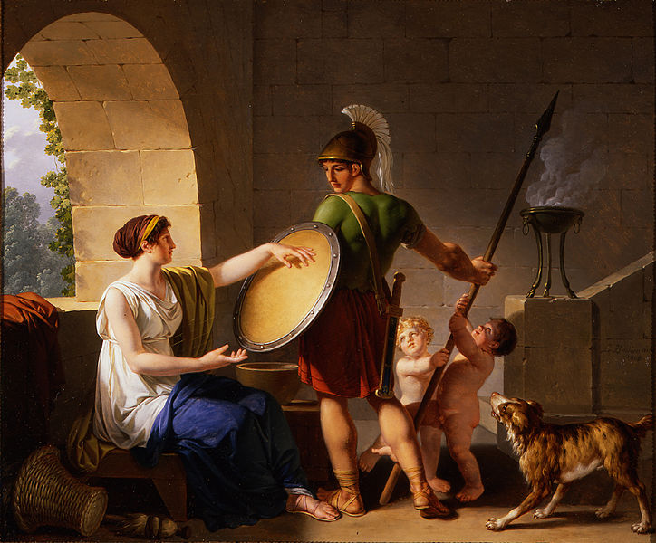

Εικόνα 2.7. Η Σπαρτιάτισσα δίνει την ασπίδα στον υιό της. Πηγή: https://commons.wikimedia.org/wiki/File:Jean-Jacques-Fran%C3%A7ois_Le_Barbier_-_A_Spartan_Woman_Giving_a_Shield_to_Her_Son.jpg
Εικόνα με ένδειξη «public domain», τελ. προσπέλαση με επιβεβαίωση άδειας: 12/11/2014.

2.10.4. Η νομοθεσία για τις κηδείες και το πένθος

Η νομοθεσία του Λυκούργου για τις κηδείες στόχευε στην παύση των δεισιδαιμονιών, οι οποίες άπτονταν του θανάτου:
«Επίσης, ο Λυκούργος τους έδωσε πολύ καλούς νόμους για τις κηδείες. Κατ’ αρχάς για να σταματήσει τις δεισιδαιμονίες, επέτρεψε να θάβουν τους νεκρούς στην πόλη και να βάζουν τα μνήματα κοντά στα ιερά. Με αυτόν τον τρόπο, οι νέοι συνήθιζαν στη θέα των τάφων και έτσι ούτε ταράζονταν ούτε φοβούνταν τον θάνατο, επειδή δήθεν μόλυνε όποιους άγγιζαν έναν νεκρό ή περνούσαν δίπλα από τάφους. Έπειτα, απαγόρευσε να θάβουν οτιδήποτε μαζί με τους νεκρούς. Ήταν αρκετό να τυλίγουν το σώμα με ένα πορφυρό σάβανο και φύλλα ελιάς. Ακόμη, δεν επιτρεπόταν να αναγράφεται επάνω στους τάφους το όνομα του νεκρού, εκτός από εκείνους που είχαν πέσει στον πόλεμο και τις γυναίκες που είχαν πεθάνει μετά τον τοκετό. Για το πένθος όρισε μικρό χρονικό διάστημα, ένδεκα ημέρες. Τη δωδέκατη έπρεπε να πάψουν να πενθούν αφού κάνουν θυσία στη Δήμητρα» (Πλούταρχος, Λυκούργος 27.1-4).

2.11. Ο ΧΑΡΑΚΤΗΡΙΣΜΟΣ ΤΗΣ ΣΠΑΡΤΙΑΤΙΚΗΣ ΠΟΛΙΤΕΙΑΣ

Ένα βασικό χαρακτηριστικό γνώρισμα της σπαρτιατικής πολιτείας κατά την κλασική εποχή ήταν ο κλειστός και ξενοφοβικός της χαρακτήρας. Χαρακτηριστικός ήταν ο θεσμός της ξενηλασίας, δηλαδή η απομάκρυνση των ξένων από τη Σπάρτη προκειμένου εκείνοι να μην μεταφέρουν ιδέες ή τάσεις οι οποίες ήταν δυνατόν να προκαλέσουν βλάβη στην πολιτεία των Λακεδαιμονίων, αλλοιώνοντας τα σπαρτιατικά ήθη.
Έτερο χαρακτηριστικό της ήταν ο καθαρά στρατιωτικός της χαρακτήρας και η αέναη πολεμική προετοιμασία. Η κύρια αρετή των Σπαρτιατών ήταν αναμφισβήτητα η πολεμική, στην καλλιέργεια της οποίας όλοι οι Σπαρτιάτες όφειλαν να κατατείνουν. Ο Στοβαίος, (Ανθολόγιον 4.2.25), αναφέρει ότι μεταξύ των Λακεδαιμονίων θεωρείται ντροπή να μαθαίνει κανείς άλλες τέχνες εκτός από την πολεμική. Ο προσδιορισμός της Σπάρτης ως πολιτείας στρατοπέδου βρίσκει την επιβεβαίωσή του και στα γραφόμενα από τον Αθηναίο ρήτορα Ισοκράτη, σύμφωνα με τον οποίο οι Σπαρτιάτες παραμέλησαν τη γεωργία και τις τέχνες επειδή στρέφονταν αποκλειστικά στον πόλεμο:
«Οι Λακεδαιμόνιοι, όμως, την ίδια εποχή τόσο πολύ απείχαν από το να πράττουν τα ίδια με τους δικούς μας και πολεμώντας τους βαρβάρους να ευεργετούν τους Έλληνες, ώστε ούτε να μείνουν ήσυχοι δεν θέλησαν αλλά, ενώ κατείχαν μια ξένη πόλη και ύπαιθρο όχι μόνον αρκετή, αλλά όση δεν είχε καμιά άλλη ελληνική πόλις, δεν αρκέστηκαν σε αυτά. Παρά μαθαίνοντας από τα ίδια τα πράγματα ότι σύμφωνα με τους νόμους οι πόλεις μαζί με την ύπαιθρο φαινομενικά ανήκουν σε εκείνους που τις απέκτησαν νομίμως, στην πραγματικότητα όμως περιέρχονται σε εκείνους που καταγίνονται κυρίως με τον πόλεμο και μπορούν να νικούν στις μάχες τους εχθρούς, έχοντας αυτά στον νου τους, παραμέλησαν τη γεωργία και τις τέχνες και όλα τα άλλα, και δεν σταμάτησαν ποτέ να πολιορκούν και να καταστρέφουν τη μια μετά την άλλη τις πόλεις της Πελοποννήσου, ώσπου τις υποδούλωσαν όλες εκτός από το Άργος» (Ισοκράτης, Παναθηναϊκός 45-46).
Η πολιτειακή σταθερότητα, καθώς και η μακροβιότητα του σπαρτιατικού πολιτεύματος επαινέθηκαν από πολλούς συγγραφείς στην αρχαιότητα, μεταξύ των οποίων και ο Θουκυδίδης:
«Τέλος οι Λακεδαιμόνιοι ανέτρεψαν τους τυρράνους της Αθήνας και της υπόλοιπης Ελλάδας – όπου υπήρχαν πολλές τυραννίδες – εκτός από τους τυράννους της Σικελίας. Η Σπάρτη, αν και μετά την εγκατάσταση των Δωριέων (που την κατοικούν και σήμερα) γνώρισε τη μακρότερη περίοδο εμφυλίων ταραχών από όσες γνωρίζουμε, ευνομήθηκε από τα αρχαιότατα χρόνια και απέφυγε πάντοτε την τυρρανίδα. Τετρακόσια και περισσότερα χρόνια οι Λακεδαιμόνιοι έχουν το ίδιο πολίτευμα, χάρη στο οποίο κατόρθωσαν να είναι ισχυροί και να επεμβαίνουν και στις άλλες πόλεις» (Θουκυδίδης 1.18).
Όσον αφορά τον χαρακτηρισμό του σπαρτιατικού πολιτεύματος, ο Πλάτων εισήγαγε την θεωρία του μικτού πολιτεύματος, υπογραμμίζοντας την παρουσία στοιχείων που προσιδίαζαν τόσο στο τυραννικό, όσο και στο αριστοκρατικό αλλά και στο δημοκρατικό πολίτευμα:
«(Μέγιλλος) Για να είμαι ειλικρινής φίλε μου δεν μπορώ να σου πω πώς θα μπορούσε κανείς να χαρακτηρίσει το πολίτευμα που ισχύει στη Λακεδαίμονα. Από τη μια μεριά, μου φαίνεται πως μοιάζει με τυρρανίδα – γιατί ο θαυμαστός θεσμός των εφόρων έχει γίνει πολύ τυρρανικός – άλλοτε όμως μου φαίνεται πως είναι από όλες τις πόλεις η πιο δημοκρατική. Εξάλλου, να μην την ονομάσουμε αριστοκρατία, θα ήταν εντελώς άτοπο. Αλλά και ισόβια βασιλεία υπάρχει σε αυτήν, και μάλιστα η αρχαιότερη από όλες, εάν δεχθούμε αυτό που λέει όλος ο κόσμος αλλά και εμείς οι ίδιοι. Εγώ λοιπόν ερωτώμενος έτσι ξαφνικά πράγματι δεν είμαι σε θέση, όπως είπα, να προσδιορίσω ακριβώς ποιο από τα πολιτεύματα αυτά έχει» (Πλάτων, Νόμοι 712 d 2-ε5).
Ακολουθωντας τον Πλάτωνα, και ο Αριστοτέλης ανέπτυξε τη θεωρία του μικτού πολιτεύματος της Σπάρτης, θεωρώντας ότι οι δημοκρατικές εκφάνσεις του σπαρτιατικού πολιτεύματος ήταν τα κοινά για όλους τους ομοίους συσσίτια, η ομοιόμορφη αγωγή και εκπαίδευση των Σπαρτιατών, η συμμετοχή των πολιτών στην εκλογή των Εφόρων κ.α., ενώ οι ολιγαρχικές εκφάνσεις του σπαρτιατικού πολιτεύματος ήταν η ανάδειξη των οργάνων της «πολιτείας» με ψηφοφορία και όχι με κλήρωση καθώς και το ότι ολίγοι κρατικοί αξιωματούχοι λάμβαναν την απόφαση για την ποινή του θανάτου ή της εξορίας:
«Αυτός είναι λοιπόν ο τρόπος της μίξης. Προϋπόθεση της καλής μίξης της δημοκρατίας και ολιγαρχίας είναι η δυνατότητα να ονομάζεται το ίδιο πολίτευμα και δημοκρατία και ολιγαρχία. Είναι φανερό ότι αυτό συμβαίνει διότι η ανάμιξη των θεσμών είναι εύστοχη. Το ίδιο συμβαίνει και όταν λαμβάνεται το μέσον του κάθε θεσμού, γιατί σε αυτό διακρίνονται τα δύο άκρα, πράγμα που συμβαίνει με το πολίτευμα των Λακεδαιμονίων. Πολλοί υποστηρίζουν ότι είναι δημοκρατία επειδή έχει πολλά δημοκρατικά στοιχεία, όπως πρώτα πρώτα η ανατροφή των παιδιών που είναι ίδια για τα παιδιά των πλουσίων, όπως και για τα παιδιά των φτωχών. Το ίδιο ισχύει και για την εφηβεία, αλλά και στη συνέχεια όταν γίνονται άνδρες ζουν με τον ίδιο τρόπο διότι σε τίποτε δεν ξεχωρίζουν ο πλούσιος από τον φτωχό. Έτσι, η τροφή είναι η ίδια για όλους στα συσσίτια και οι πλούσιοι φορούν ρούχα τέτοια που ο κάθε φτωχός μπορεί να φτιάξει ίδια. Ένα ακόμη δημοκρατικό στοιχείο είναι το γεγονός πως από τις δύο ανώτατες αρχές τη μια εκλέγει ο δήμος ενώ στην άλλη συμμετέχει (εκλέγει δηλαδή τη γερουσία και μετέχει στην αρχή των εφόρων). Άλλοι ισχυρίζονται ότι πρόκειται για ολιγαρχία, επειδή έχει πολλά ολιγαρχικά στοιχεία, όπως το ότι όλες οι αρχές είναι αιρετές και καμιά δεν είναι κληρωτή, καθώς και το ότι ολίγοι μόνον έχουν την εξουσία να επιβάλλουν την ποινή του θανάτου ή της εξορίας και πολλά ακόμη» (Αριστοτέλης, Πολιτικά 4, 1294 b 14-35).
Τέλος ο Πολύβιος, αρκετούς αιώνες αργότερα, επανέλαβε την άποψη περί μικτού πολιτεύματος της Σπάρτης και επαίνεσε ιδιαιτέρως το νομοθέτη της Λυκούργο για την οργάνωσή του:
«Επειδή ο Λυκούργος τα προέβλεψε αυτά, δεν οργάνωσε το πολίτευμά του με τρόπο απλό και μονοδιάστατο, αλλά συγκέντρωσε όλες τις αρετές και τις ιδιότητες των καλύτερων πολιτευμάτων, ώστε κανένα συστατικό να μην αυξάνεται υπέρ το δέον και να εκτρέπεται στη σύμφυτή του κακή μορφή, αλλά η δύναμη του καθενός να εξουδετερώνεται από τα άλλα και να μην κλίνει προς κάποια κατεύθυνση ούτε να ρέπει προς το ένα μέρος για πολύ κάποιο από αυτά, αντίθετα να ισορροπεί και να ισοζυγίζεται, ώστε να διατηρείται το πολίτευμα για πολύ καιρό, σύμφωνα πάντα με την αρχή της πλεύσης με αντίθετους ανέμους. Η βασιλεία να εμποδίζεται να υπερυψωθεί από τον φόβο του λαού γιατί και σε αυτόν έχει δοθεί ικανοποιητικό μερίδιο στο πολίτευμα, ο λαός πάλι να μην έχει το θάρρος να περιφρονεί τους βασιλείς, από τον φόβο των γερόντων οι οποίοι έχοντας εκλεγεί για την αξία τους τάσσονται όλοι πάντοτε με το μέρος του δικαίου. Αυτό έχει ως αποτέλεσμα, όποια μερίδα μειονεκτεί επειδή εμμένει στην παράδοση, αυτή πάντοτε να γίνεται μεγαλύτερη και βαρύτερη με τη στήριξη και ροπή που της δίνουν οι γέροντες. Έτσι λοιπόν θεσπίζοντας το πολίτευμα, διατήρησε την ελευθερία για τους Λακεδαιμονίους για πάρα πολύ καιρό, από όσο ξέρω» ( Πολύβιος, 6.10.6-11).
Συμπερασματικά, η τήρηση των νόμων του Λυκούργου ήταν ο βασικός παράγοντας χάρη στον οποίο οι Λακεδαιμόνιοι έγιναν οι ισχυρότεροι μεταξύ των Ελλήνων σύμφωνα με τον Διόδωρο Σικελιώτη (7.12.6):
«Οι Λακεδαιμόνιοι τηρώντας τους νόμους του Λυκούργου από λαός ταπεινός έγιναν οι ισχυρότεροι μεταξύ των Ελλήνων και διατήρησαν την ηγεμονία περισσότερα από τετρακόσια χρόνια. Αλλά έπειτα καθώς άρχισαν σταδιακά να καταλύουν έναν έναν όλους τους θεσμούς τους, και να κλίνουν προς την πολυτέλεια και τη ραθυμία και έφθασαν σε τέτοιο σημείο διαφθοράς, ώστε άρχισαν να χρησιμοποιούν νομίσματα και να συγκεντρώνουν πλούτο, έχασαν την ηγεμονία»

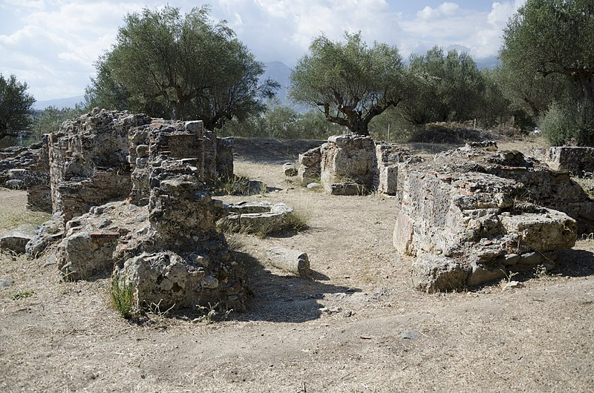

Εικόνα 2.8. Ερείπια αρχαίας Σπάρτης. Πηγή: https://commons.wikimedia.org/wiki/File:Ancient_Sparta_ruins_(1).jpg
Εικόνα με ένδειξη Creative Commons Attribution-Share Alike 4.0, τελ. προσπέλαση με επιβεβαίωση άδειας 22/10/2017.

ΛΕΞΕΙΣ-ΚΛΕΙΔΙΑ

Αγωγή ἀγαμίου, αγωγή κακογαμίου, αγωγή ὀψιγαμίου, γερουσία, δούλοι, είλωτες, έφοροι, κρυπτεία, λιποτάκτες, μόθακες, νεοδαμώδεις, ξενηλασία, όμοιοι, περίοικοι, ρήτρα, συσσίτια, υπομείονες, χρησμός.

ΒΙΒΛΙΟΓΡΑΦΙΑ/ΑΝΑΦΟΡΕΣ

Αλεξιάδης, Γ., Το Δίκαιον της Αρχαίας Σπάρτης, εκδόσεις Σάκκουλα, Αθήναι 1987.
Biscardi, A., Αρχαίο Ελληνικό Δίκαιο, μετάφραση Παν. Δ. Δημάκης, εκδόσεις Δ. Ν. Παπαδήμα, έβδομη έκδοση, Αθήνα 2010.
Γιούνη, Μ., Νόμος Πόλεως Δικαιοσύνη και Νομοθεσία στην Αρχαία Ελληνική Πόλιν. Ι. Οι αρχαϊκοί χρόνοι, εκδόσεις Βάνιας, Θεσσαλονίκη 2006.
Γιούνη, Μ., 2017, Ιστορία Δικαίου και Πολιτικών Θεσμών στην Αρχαιότητα, εκδόσεις Σάκκουλα, Αθήνα-Θεσσαλονίκη 2017.
MacDowell, D.M., Σπαρτιατικό Δίκαιο, εκδόσεις Παπαδήμας, Αθήνα 1988.
Νάκος, Γ., Ιστορία Ελληνικού και Ρωμαϊκού Δικαίου, εκδόσεις University Studio Press, Θεσσαλονίκη 1991.

ΔΙΑΔΡΑΣΤΙΚΕΣ ΑΣΚΗΣΕΙΣ ΑΥΤΟΑΞΙΟΛΟΓΗΣΗΣ ΚΑΙ ΕΜΒΑΘΥΝΣΗΣ

Άσκηση 1.
Να απαντήσετε στα ακόλουθα ερωτήματα:
- Σε ποιες περιπτώσεις οι όμοιοι καθίσταντο υπομείονες;
- Τι περιεχόμενο είχαν οι μικρές Ρήτρες;
- Ποιες ήταν οι δικαστικές αρμοδιότητες των δύο βασιλέων;
- Ποιες ήταν οι δικαστικές αρμοδιότητες της γερουσίας;
- Ποιες ήταν οι δικαστικές αρμοδιότητες των πέντε εφόρων;
- Γιατί τα συσσίτια ήταν σημαντικός θεσμός της πολιτείας των Λακεδαιμονίων;

Άσκηση 2.
Σωστό ή Λάθος
- Το σώμα των πέντε εφόρων περιλαμβάνεται στη μεγάλη Ρήτρα.
- Οι δικαστικές αρμοδιότητες των δύο βασιλέων συνέβαλαν στη συνέχεια των σπαρτιατικών οίκων.
- Η γερουσία εκδίκαζε αποκλειστικώς τις υποθέσεις τις οποίες παρέπεμπε σε αυτήν το σώμα των πέντε εφόρων.
- Υπομείων καθίστατο ένας δειλός στην μάχη όμοιος.
- Η ξενηλασία κατέτεινε στη διαφύλαξη των σπαρτιατικών ηθών.
- Η σπαρτιατική πολιτεία ήταν μια πολιτεία στρατοπέδου.
- Η δικαστική κρίση των πέντε εφόρων στηριζόταν αποκλειστικώς στη σπαρτιατική νομοθεσία.
- Η κρυπτεία ήταν ένας απάνθρωπος θεσμός της πολιτείας των Λακεδαιμονίων.
- Οι μικρές Ρήτρες αποδίδονται στον Θεόπομπο.
- Ο κάθε Σπαρτιάτης πολίτης (όμοιος), ο οποίος συμμετείχε στην Απέλλα δεν είχε μια δική του ψήφο.

Άσκηση 3.
Να απαντήσετε στα ακόλουθα ερωτήματα:
1)Ποια ήταν η μορφή της μεγάλης Ρήτρας;
2) Με ποιον τρόπο εκδίκαζε ο βασιλεύς υποθέσεις υιοθεσίας;
3)Ποιο ήταν το περιεχόμενο του προβουλεύειν στη Σπάρτη;
4) Να αναφέρετε μια κριτική του Αριστοτέλη για τους γέροντες της Σπάρτης.
5) Πότε οι πέντε έφοροι έγιναν το φόβητρο όλων στην πολιτεία των Λακεδαιμονίων;
6)Ποιος ήταν δυνατόν να εκλεγεί έφορος;
7)Ποιος συγκαλούσε την Απέλλα;
8) Με ποιον τρόπο διαιωνιζόταν η ισότητα μεταξύ των ομοίων;
9) Ήταν το καθεστώς του ομοίου εξασφαλισμένο δια βίου;
10)Ποιος θεσμός της Σπάρτης αμαυρώνει το σπαρτιατικό πολίτευμα;

Άσκηση 4.
Να κυκλώσετε τη σωστή απάντηση:
1) Οι συγγραφείς της κλασικής εποχής επαίνεσαν:
α) τον τρόπο λειτουργίας του σπαρτιατικού πολιτεύματος.
β) τη σπαρτιατική ευνομία.

2) Το σπαρτιατικό πολίτευμα
α) έμεινε αμετάβλητο επί αιώνες.
β) άλλαξε αρκετές φορές μέσα στους αιώνες.

3) Το περιεχόμενο των μικρών Ρητρών ήταν:
α) απαγορευτικό.
β) προτρεπτικό.

4) Ολόκληρο το σύστημα της Σπάρτης, πολιτικό, νομοθετικό, δικαστικό στηρίζεται
α) στον προφορικό λόγο.
β) στον γραπτό λόγο.

5) Όποιος Σπαρτιάτης ασχολείτο με κάτι άλλο εκτός από την γύμναση του σώματός του
α) έχανε τα πολιτικά του δικαιώματα.
β) καθίστατο είλωτας.

6) Η αγωγή την οποία λάμβαναν οι νέοι αποσκοπούσε
α) στην ανάπτυξη μιας ολοκληρωμένης προσωπικότητας.
β) στην καλλιέργεια της πολεμικής τέχνης.

7) Ο βίος του Λυκούργου
α) δεν αμφισβητείται.
β) αμφισβητείται.

8) Οι γέροντες εκδίκαζαν
α) υποθέσεις που επέσυραν θανατική ποινή.
β)υποθέσεις οι οποίες αφορούσαν σε θέματα οίκου (επίκληρος κόρη, υιοθεσίες κτλ).

9) Η κριτική του Αριστοτέλη αναφορικά με τα συσσίτια στη Σπάρτη αφορούσε
α) στα έξοδα για την υλοποίησή τους που επιβάρυναν τους Λάκωνες.
β) στον υποχρεωτικό χαρακτήρα τους.

10) Ποια ήταν η συνέπεια για τον δειλό Σπαρτιάτη στη μάχη;
α) Η έκπτωσή του από τους ομοίους.
β) Ο θάνατός του.

11) Ήταν δυνατόν ένας Σπαρτιάτης να ασκεί κάποιο βιοποριστικό επάγγελμα;
α) Ναι.
β) Όχι.

12) Ήταν ανεκτός ο πολυτελής βίος στη Σπάρτη;
α) Όχι.
β) Ναι.

13) Ποια ήταν η βάση του σπαρτιατικού πολιτεύματος με βάση τον Ισοκράτη;
α) Ο πόλεμος.
β) Η δικαιοσύνη.

14) Ποια ήταν τα θύματα της κρυπτείας;
α) Οι είλωτες.
β) Οι υπομείονες.

15) Ο πατέρας στη Σπάρτη ο οποίος είχε τρία τέκνα
α) απαλλασσόταν από κάθε φόρο.
β) απαλλασσόταν από τη στρατιωτική υπηρεσία.

16) Η απαγόρευση εκστρατείας κατά των ίδιων εχθρών αναφέρεται
α) στη μεγάλη Ρήτρα.
β) στη μικρή Ρήτρα.

17) Στη Σπάρτη νυμφεύονταν
α) με το έθιμο της αρπαγής.
β) με ἐγγύη και ἐκδοσιν.

18) Η αγωγή ὀψιγαμίου στρεφόταν
α) εναντίον του Σπαρτιάτη ο οποίος τελούσε έναν μη πρέποντα γάμο.
β) εναντίον του Σπαρτιάτη ο οποίος νυμφευόταν σε προχωρημένη ηλικία.

19) Το πένθος στη Σπάρτη διαρκούσε
α) 15 ημέρες.
β) 11 ημέρες.

20) Ο Σπαρτιάτης Α σκοτώθηκε στη μάχη. Μπορούσαν οι συγγενείς του να αναγράψουν το όνομα του νεκρού στον τάφο του;
α) Σε αυτήν την περίπτωση ναι.
β) Σε κάθε περίπτωση όχι.

ΑΠΑΝΤΗΣΕΙΣ ΣΤΙΣ ΑΣΚΗΣΕΙΣ ΑΥΤΟΑΞΙΟΛΟΓΗΣΗΣ ΚΑΙ ΕΜΒΑΘΥΝΣΗΣ

Άσκηση 1.

- Οι όμοιοι καθίσταντο υπομείονες όταν δεν είχαν συνεισφορά στα συσσίτια, όπως και όταν δείλιαζαν στο πεδίο της μάχης ή λιποτακτούσαν. Επίσης, εάν οι όμοιοι δεν εκπλήρωναν τις εκ του νόμου υποχρεώσεις τους ή όταν υπήρχε η υποψία υποκίνησης εξεγέρσεων από μέρους τους, τότε υποβιβάζονταν στο status των υπομειόνων.
- Πρόκειται για τρεις περιπτώσεις διατάξεων με απαγορευτικό περιεχόμενο.
- Οι βασιλείς εκδίκαζαν υποθέσεις υιοθεσίας, επικλήρων θυγατέρων και δημοσίων δρόμων.
- Η γερουσία εκδίκαζε υποθέσεις ανθρωποκτονίας καθώς και άλλες σοβαρές υποθέσεις με επιβαλλόμενη ποινή τον θάνατο (είτε με ρίψη στον Καιάδα είτε με απαγχονισμό) ή την εξορία ή τη στέρηση των πολιτικών δικαιωμάτων.
- Οι πέντε έφοροι εκδίκαζαν ως σώμα υποθέσεις με δημόσιο χαρακτήρα, ενώ αντίθετα σε υποθέσεις με ιδιωτικό χαρακτήρα είχαν τη δυνατότητα να ασκούν δικαιοδοτικά καθήκοντα ατομικά.
- Κατά τη διάρκεια των συσσιτίων οι πρεσβύτεροι όμοιοι μεταλαμπάδευαν την ιδεολογία και τις αξίες του σπαρτιατικού πολιτεύματος στους νεότερους ομοίους, γεγονός το οποίο ενίσχυε την πολιτεία των Λακεδαιμονίων.

Άσκηση 2.

- Λάθος
- Σωστό
- Λάθος
- Σωστό
- Σωστό
- Σωστό
- Λάθος
- Σωστό
- Λάθος
- Σωστό

Άσκηση 3.

1)Η μεγάλη Ρήτρα είχε τη μορφή ενός χρησμού της δελφικής θεότητας.
2)Ήλεγχε την ύπαρξη των προϋποθέσεων στο πρόσωπο του υιοθετούντος και του υιοθετούμενου και την τήρηση ενδεχομένως του αναγκαίου τύπου.
3)Οι γέροντες προετοίμαζαν και εισηγούνταν στη συνάθροιση του λαού τα σχέδια νόμου για ψήφιση.
4)Η γήρανση του σώματος επέφερε και τη γήρανση του πνεύματος γεγονός που εμπόδιζε την ευθυκρισία.
5) Αυτό συνέβη κατά τον 4^{ο} αιώνα π.Χ.
6)Έφορος μπορούσε να εκλεγεί οποιοσδήποτε πολίτης, ανεξαρτήτως καταγωγής ή οικονομικής κατάστασης.
7)Η σύγκληση της Απέλλας σύμφωνα με τη Ρήτρα ήταν αρμοδιότητα των γερόντων, ενώ μετά την ίδρυση της αρχής των εφόρων φαίνεται πως και αυτή η εξουσία πέρασε στους εφόρους.
8)Μέσω της σπαρτιατικής αγωγής που λάμβαναν όλοι οι νέοι με μοναδική εξαίρεση τους βασιλείς και τους διαδόχους τους, μοναδικός στόχος της οποίας ήταν η υπεροχή στον πόλεμο.
9) Η απάντηση είναι αρνητική. Το καθεστώς ήταν αρκετά επισφαλές αφού για διάφορους λόγους ήταν δυνατόν ένας όμοιος να καταστεί υπομείων (π.χ. όταν έχανε τη δυνατότητα να εισφέρει στα συσσίτια).
10)Ήταν η κρυπτεία, δηλαδή η θεσμοθετημένη εξόντωση των ειλώτων.

Άσκηση 4.

1)β
2)α
3)α
4)α
5)α
6)β
7)β
8)α
9)α
10)α
11)β
12)α
13)α
14)α
15)β
16)β
17)α
18)β
19)β
20)α

